Viernes
05
de Marzo

3° de Secundaria
Lengua Materna

¡Al aire en 3, 2…!

Aprendizaje esperado: Jerarquiza y discrimina información para producir un programa de radio.

Énfasis: Revisar el guion a partir de las características de los programas radiofónicos.

¿Qué vamos a aprender?

Revisarás el guion de tu programa a partir de las características de los programas radiofónicos. Esto te permitirá verificar que el trabajo que has desarrollado en torno a un guion de este tipo cuente con todos los elementos que requiere para transmitirse exitosamente por la radio.

Como puedes intuir, en esta sesión prepararás la producción de un programa de radio, por lo que realizarás las correcciones necesarias al guion, hasta que consideres que expresa con claridad lo que deseas comunicar, ya sea con tus compañeros de clase o con tu familia.

Recuerda que los programas de radio constituyen uno de los principales medios de comunicación y su función principal es la de difundir información; además, es uno de los medios más accesibles para la mayoría de los habitantes del país. Por esta razón, es importante que logres transmitir tu investigación de acuerdo con las características del medio.

Los materiales que necesitarás es tu cuaderno y lápiz o bolígrafo para tomar notas.

También podría ayudarte tener a la mano tu libro de texto.

Recuerda que todo lo que aprendas es para favorecer tu conocimiento, así que se te recomienda llevar un registro de las dudas, inquietudes o dificultades que surjan durante el desarrollo de la sesión, pues muchas de éstas las podrás resolver al momento de consultar tu libro de texto y revisar tus apuntes.

¿Alguna vez te has imaginado ser locutor de un programa de radio?, ¿qué te parecería convertirte en uno? ¿O, quizá, si eres tímido, prefieras realizar las labores de los operadores que manejan los controles de audio, y que hacen posible la transmisión del programa de radio desde la cabina hasta cada uno de los aparatos?

A lo largo de esta sesión tendrás la oportunidad de conocer más a fondo el proceso de creación y producción de un programa radiofónico, lo cual te dará los elementos necesarios para realizar tu propia producción radiofónica en colaboración con tus compañeros de clase, maestros o familiares.

Será un ejercicio muy significativo, ya que podrás poner a prueba tu capacidad de transformar el discurso escrito en discurso oral, al mismo tiempo que practicarás intensamente el trabajo en equipo.

¿Qué hacemos?

Lo primero que necesitas para lograr que tu transmisión cuente con un buen contenido es un robusto trabajo de investigación; si estás en busca de un tema, para esta sesión se te recomienda un recorrido por diferentes culturas del mundo.

Ahora bien, todo lo que se dice en radio se debe plasmar en un formato particular, en un guion, y en esta sesión iniciarás con la revisión de un guion.

Comenzarás por los aspectos más generales hasta llegar a cuestiones particulares o específicas.

Como recordarás, en tu libro de texto aparece una escaleta como la de la siguiente imagen; observa que la distribución del guion está hecha en 3 columnas.

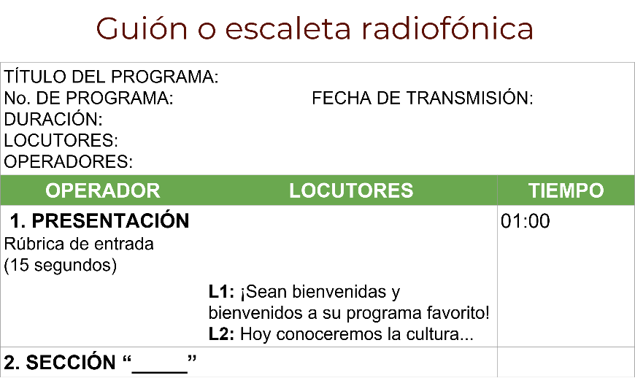

La primera columna dice "operador", la segunda "locutor" y la tercera "tiempo".

Estas columnas permiten organizar la información, de tal forma que en la columna del operador se encuentre toda la información que corresponde a las indicaciones técnicas, es decir, en esta columna debes anotar el orden en el que deben intervenir los efectos de sonido, cortinillas, cápsulas, música o anuncios publicitarios.

En la columna de en medio debes anotar la información que dirá el locutor, es decir, el contenido. Cuando el programa está diseñado para que intervenga más de un locutor, no olvides marcar la información que dirá cada uno, anotando su nombre al inicio de cada párrafo o, si se desconoces los nombres de los locutores, designando a cada uno con un número distinto, de manera similar a como se indica un parlamento en una obra de teatro.

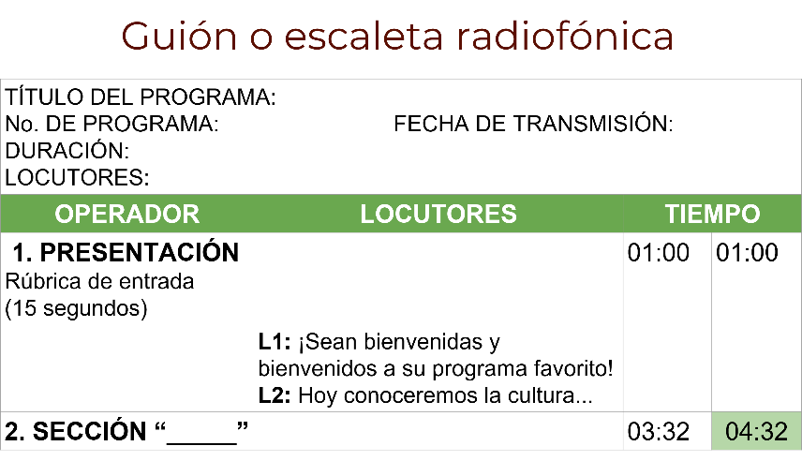

Es importante que separes las intervenciones de cada locutor utilizando el punto y aparte.

En la última columna debes llevar el conteo del tiempo de las dos columnas anteriores, es decir, debes tener en cuenta la duración de la intervención de cada participante y sumar el tiempo de las cortinillas, cápsulas, rúbricas, canciones o comerciales que has anotado en la primera columna.

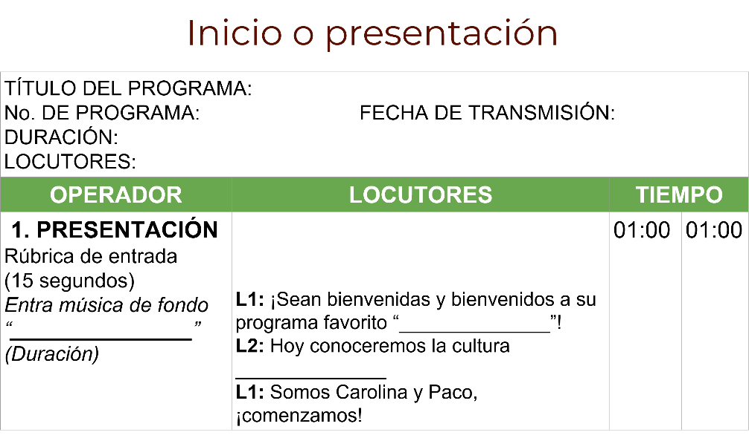

Este conteo de tiempo puede realizarse de manera general o por secciones, por lo que, en algunos casos, será necesario agregar otra columna del lado derecho para que en la tercera columna lleves el conteo temporal de cada sección y en la cuarta lleves el conteo del tiempo total del programa.

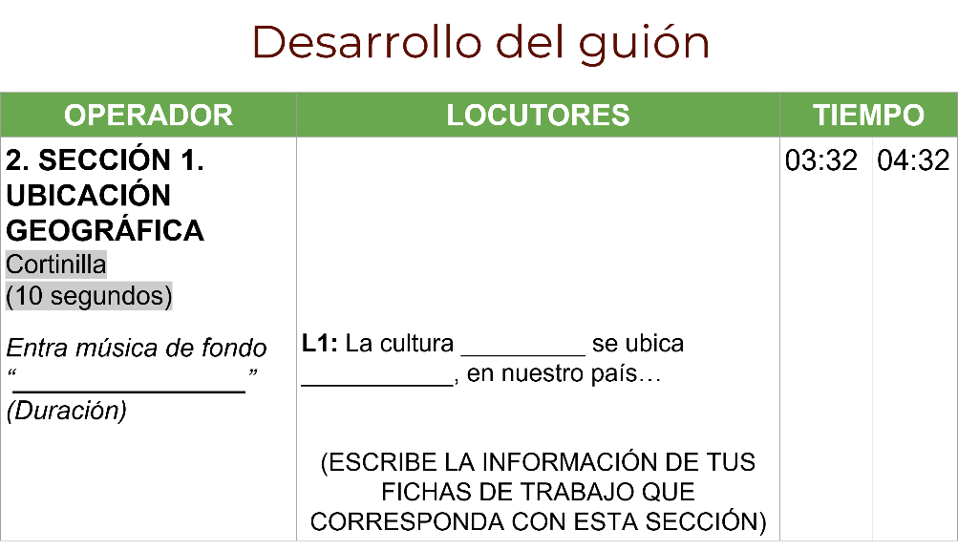

La estructura se conforma por: inicio, desarrollo y cierre. En este tipo de texto, el inicio consiste en la presentación del programa; se menciona el nombre del programa, el tema que se va a tratar en esa emisión y se presentan los locutores. También pueden mencionar las secciones y la duración.

En el desarrollo se redacta la información que se ha investigado sobre el tema del programa. La información se organiza dentro de secciones definidas y jerarquizadas de manera lógica y secuenciada.

Finalmente, se incluye el cierre. Según cual sea el género y formato del programa, en este apartado puede integrarse un resumen del contenido, una serie de agradecimientos a la audiencia y a los entrevistados, así como al equipo de producción, y despedir a los locutores e invitar al público a escuchar la siguiente emisión.

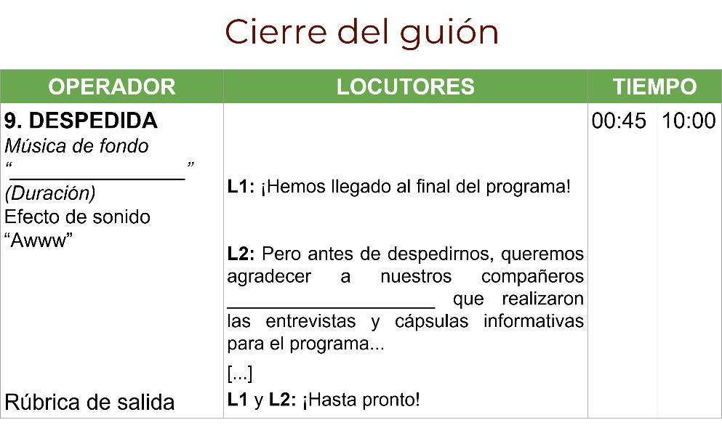

Nunca olvides numerar las páginas de tu guion, pues el orden es fundamental para lograr que todo salga lo mejor posible.

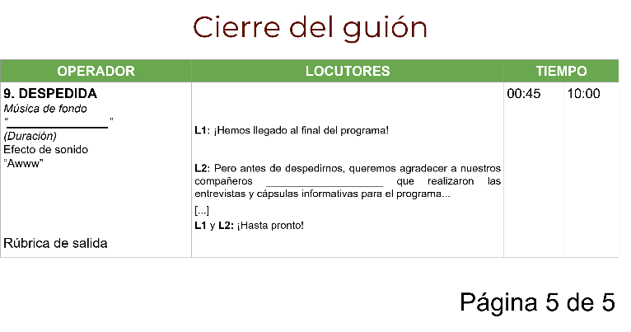

Revisa la estructura del siguiente guion elaborado por alumnos de tercer grado de secundaria. Ayuda a tus compañeros a corregir la estructura de su trabajo.

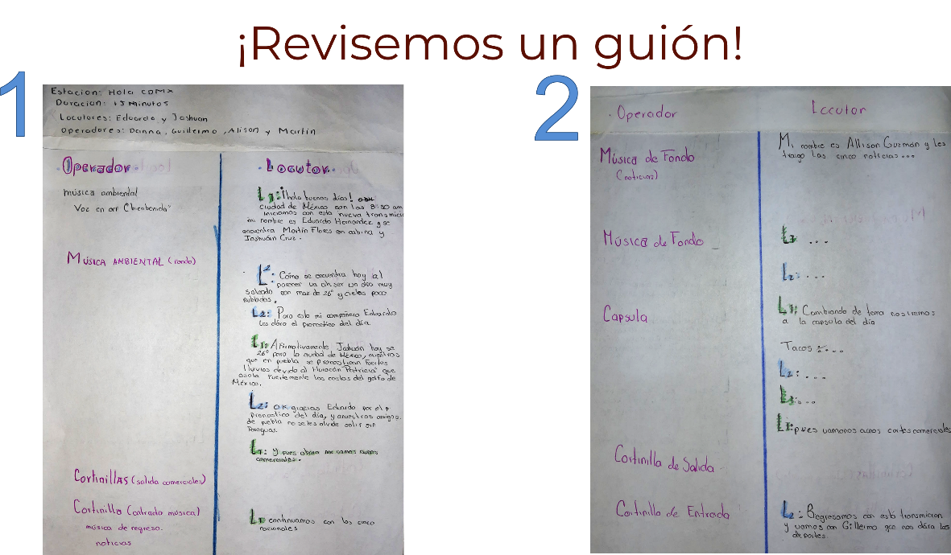

El formato que observas en pantalla fue elaborado en equipo, los integrantes se dividieron las actividades y roles necesarios para la producción de su programa de radio. Ellos decidieron que hubiera dos locutores y el resto colaboró como operadores y reporteros.

Observa la primera página, ¿recuerdas cuáles eran los datos que debías colocar en esta parte?

Debe tener un título, el número del programa, la fecha de transmisión, la duración, el nombre de los locutores y el de los operadores.

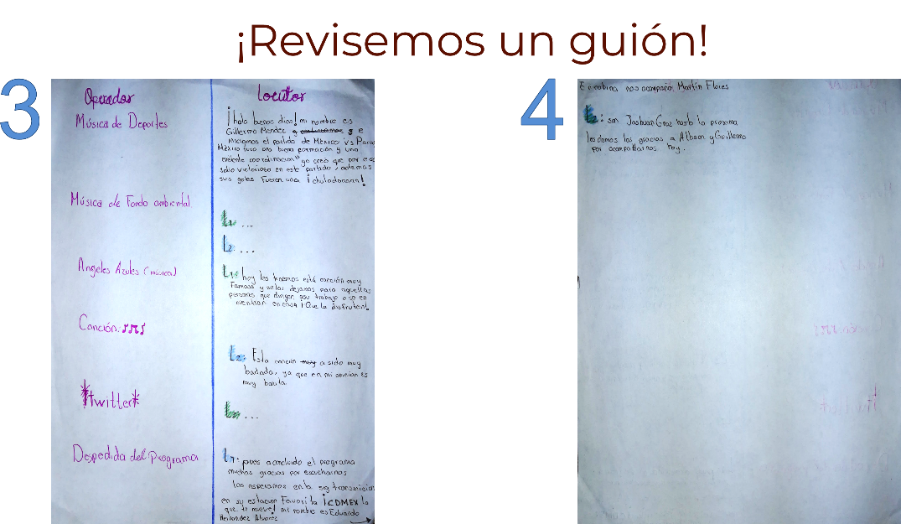

¿Qué datos les falta anotar a sus compañeros de tercer grado?

Falta la fecha de transmisión y el título, ya que ellos colocaron el nombre de la estación en lugar del título del programa.

También se observa que pusieron dos columnas principales, una para el operador u operadores, y otra para los locutores. En la columna de “operador” hacen todas las anotaciones “técnicas” y señalan mediante espacios el momento en el que se deben introducir los efectos de sonido, como cortinillas, pero faltan algunos elementos, como la duración de los efectos de sonido y especificaciones, como “ir bajando el volumen poco a poco hasta desvanecer”.

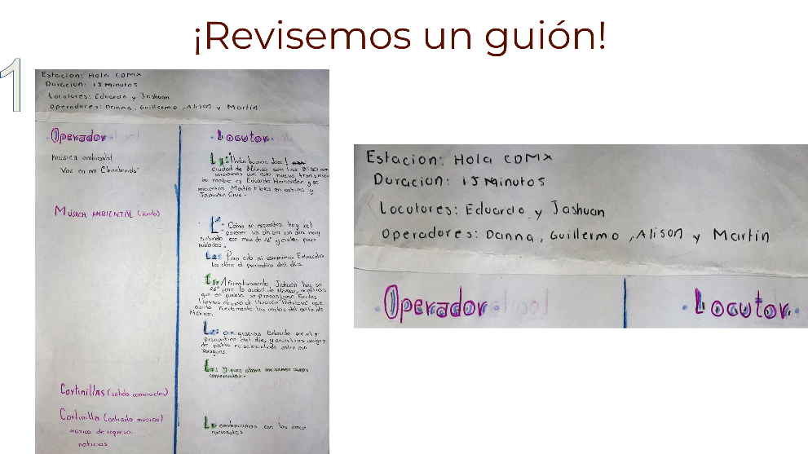

Tampoco contempla el tiempo de las intervenciones de los locutores, tampoco de las cápsulas, piezas musicales, cortinillas y rúbricas, por lo que no puedes tener certeza de la duración que anotaron al inicio del guion. También le hace falta la numeración de páginas.

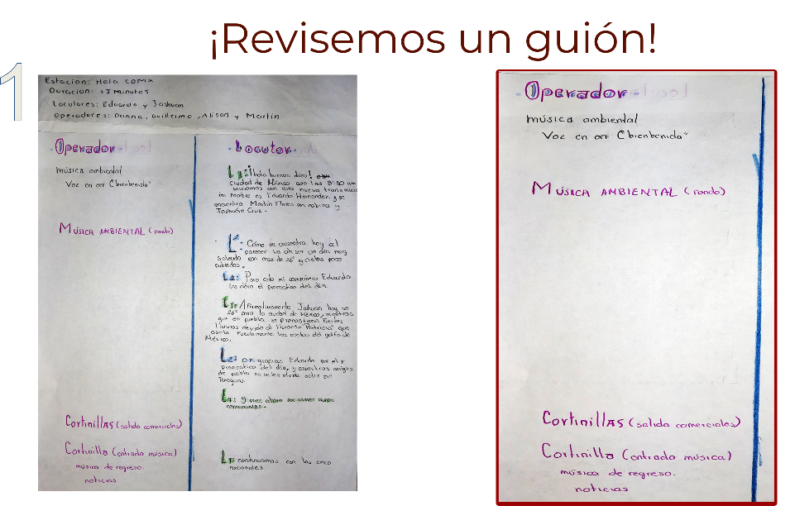

Observa otro ejemplo. En este guion anotaron el encabezado “guion de radio (escaleta)” para indicar el tipo de documento de que se trata. Luego el título del programa, el nombre de la estación e incluso inventaron una frecuencia.

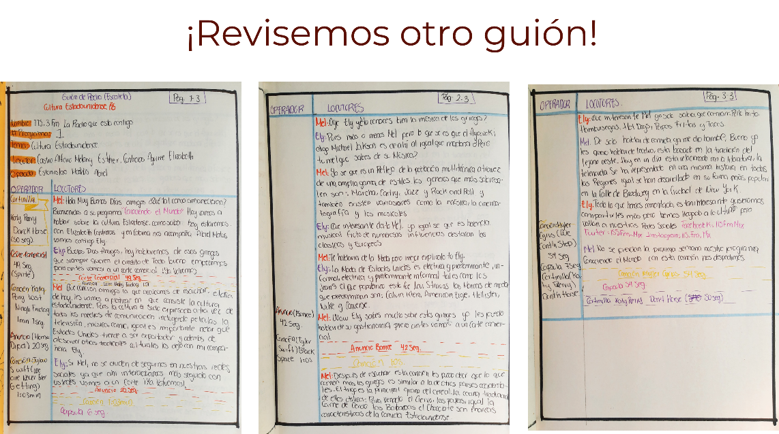

En este formato se observa el número de página, el número de programa, los locutores y operadores. Observa que repitieron el título, como “tema del programa”.

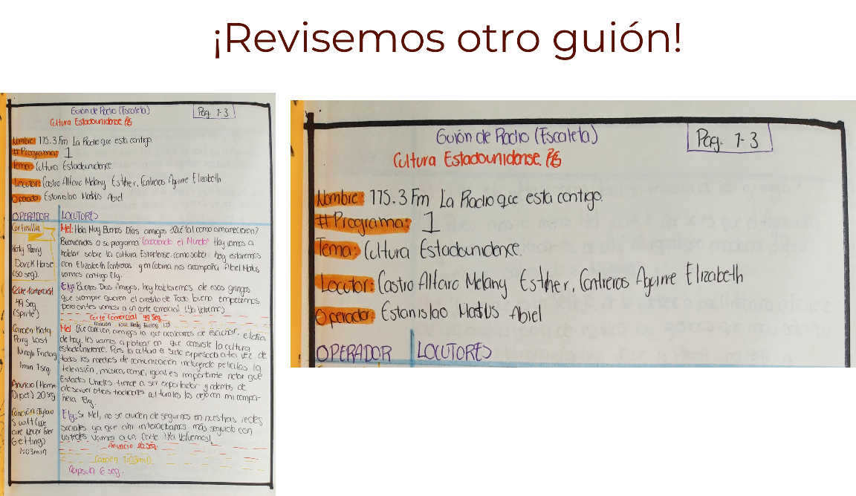

Observa que, aunque carece de la columna de “tiempo”, sí llevan un conteo parcial, ya que están anotando la duración de los comerciales, de las cápsulas y de las piezas musicales.

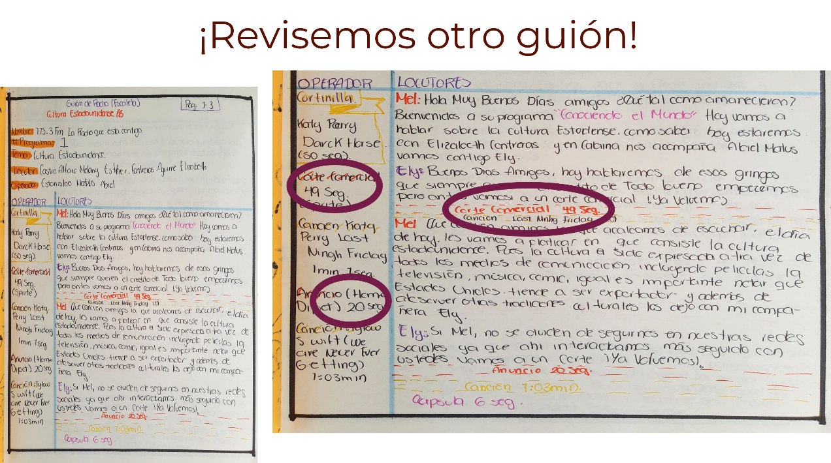

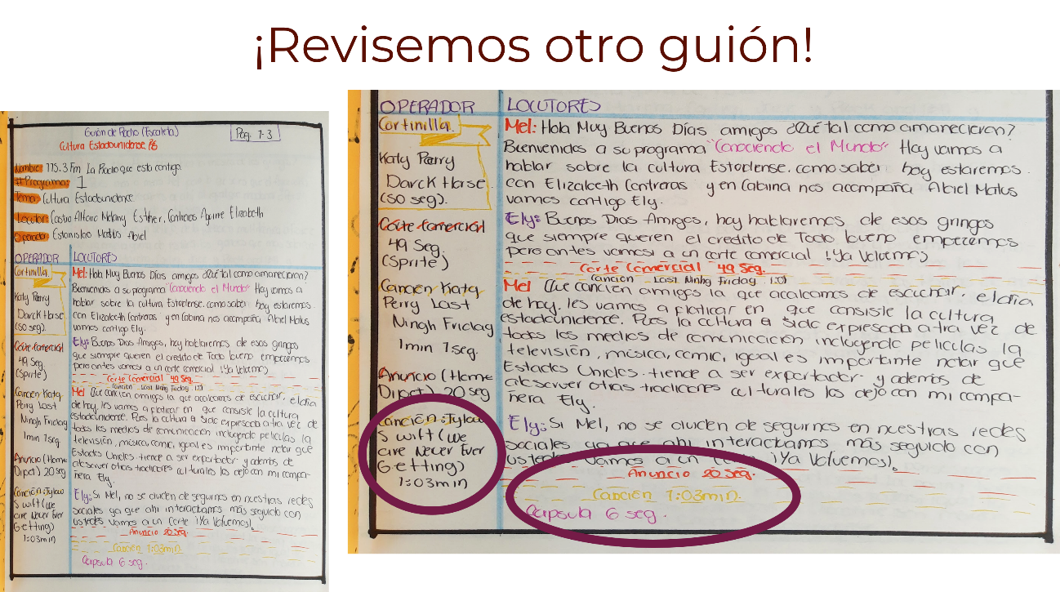

En este guion se optó por abreviar los nombres de los locutores y por utilizar un código de colores para indicar la intervención de cada uno, a diferencia del anterior que utilizaba la letra “L” de “locutor” y números consecutivos para distinguir las intervenciones.

En ninguno de los guiones que has revisado se han señalado las secciones que conforman el programa de radio.

Este es un aspecto muy importante que no deben pasar por alto, ya que te permitirá tener un orden claro de la información que estás presentando.

Recuerda que los programas radiofónicos apelan al sentido del oído, por lo que debes tener presentes cuatro elementos básicos de la radio: la voz, la música, los efectos sonoros y el silencio.

En algunos guiones seguramente has visto que indican “entra voz en off”. La “voz en off” es una voz diferente a la de los locutores, y suele usarse como cortinilla para la entrada institucional, si es el caso, para anunciar los comerciales o para dar un mensaje como el número de permiso de la Secretaría de Gobernación o algunos señalamientos legales.

En cuanto a la voz de los locutores, si se va a utilizar para transmitir información, debe ser clara, con una pronunciación correcta y a una velocidad moderada para que la audiencia pueda comprender lo que se está diciendo. En promedio, entre 140 y 170 palabras por minuto. También es importante que el volumen no sea muy bajo ni demasiado elevado.

La entonación de las palabras es muy importante en el lenguaje radiofónico, ya que esta característica permite transmitir emociones al pronunciar las palabras.

El lenguaje que utilices debe ser descriptivo y sencillo, es decir, trata de utilizar palabras que sean comprensibles para la mayoría de las personas; si utilizan palabras especializadas o poco comunes, consideras introducir la explicación de esas palabras antes de continuar con el resto de la información.

Si mencionas un lugar o un objeto, trata de hacer una breve descripción para que la audiencia pueda imaginar cómo es ese objeto o lugar, y pueda comprender mejor lo que dicen de ellos.

Continua con la revisión de los guiones, ahora revisarás el uso del lenguaje, este aspecto es muy importante.

Lo primero que debes tener en cuenta es el destinatario, es decir, el público al que dirigirás tu programa de radio, si será para niños, adolescentes, adultos, público especializado en el tema o público en general.

Una vez que hayas determinado a la audiencia, procederás a revisar el lenguaje; en este caso, el público al que se dirige este programa son adolescentes y maestros de los 3 grados de secundaria, por lo que el lenguaje puede ser un poco informal pero académico.

En este fragmento se lee:

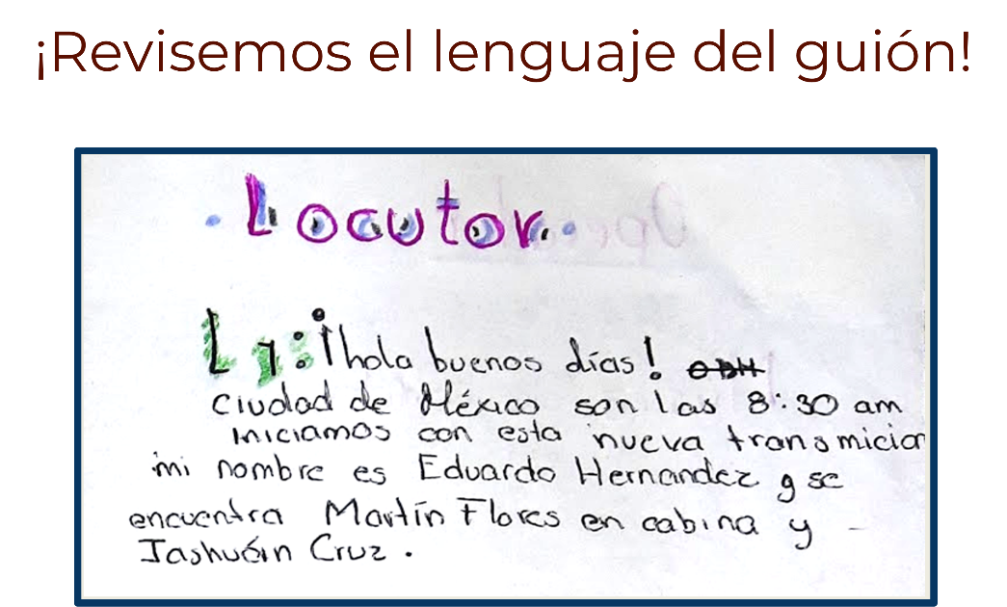

No resulta fácil comprender el mensaje, esto se debe a varias fallas que cometieron los alumnos al redactar este diálogo.

Observa que utilizan un lenguaje informal, pero mantienen un sesgo académico al decir un nombre y un apellido.

Algo que nunca deben pasar por alto es el uso de los signos de puntuación y de las convenciones de ortografía. Éste es un aspecto sumamente importante, porque contribuye a la comprensión del texto al momento de leerlo para grabarlo o transmitirlo.

En este ejemplo observas algunos errores y faltas ortográficas que es necesario señalar.

Al inicio del diálogo del locutor 1 debería colocar la “H” mayúscula, la palabra “transmisión” está mal escrita, debe ir con “s” y el signo de admiración está mal colocado, lo que genera confusión e incoherencia en el texto, ya que, así como está colocado, el saludo termina en “buenos días” y la frase siguiente queda fuera de contexto.

Observa cómo quedaría este fragmento con las correcciones.

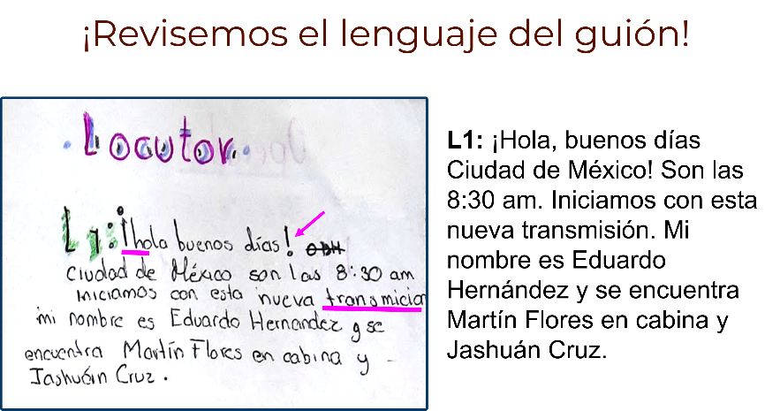

Recuerda que en el lenguaje radiofónico es muy importante que revises las propiedades de los textos, es decir, coherencia, cohesión y adecuación, para que la audiencia pueda comprender correctamente lo que quieres transmitir.

Por esta razón, la última frase de este fragmento también debe ser modificada, pues es poco comprensible; la propuesta, es que primero se mencionen los nombres de los dos locutores y luego el nombre del operador.

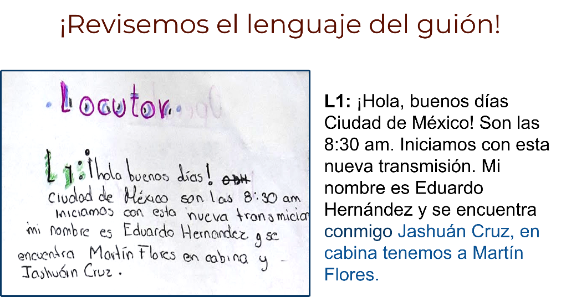

Aquí debes aplicar todo lo que has aprendido sobre la escritura de textos a lo largo de este ciclo escolar: que las oraciones estén bien formadas y que las ideas estén completas o que no se repitan, que utilices oraciones compuestas para describir, que las palabras estén escritas correctamente y que los signos de puntuación sean utilizados adecuadamente.

Observa este fragmento del segundo guion. Dice:

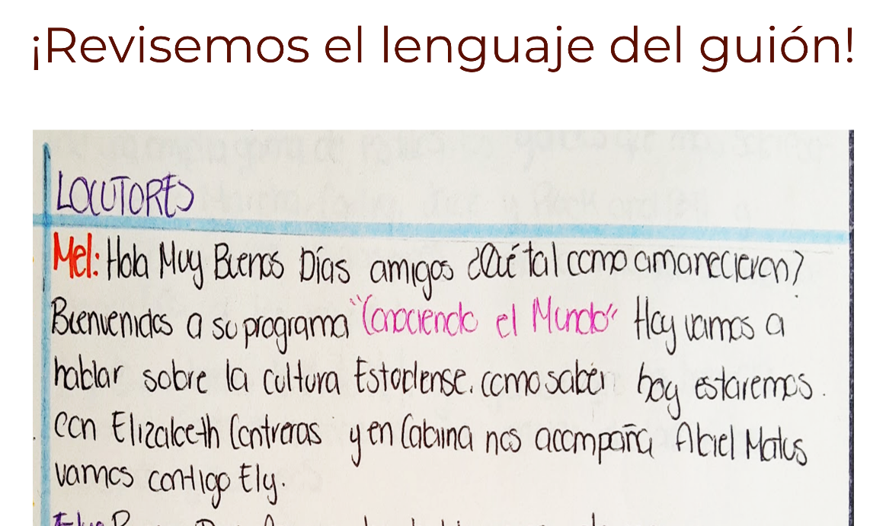

Seguramente ya identificaste algunas fallas, la más notoria es el uso excesivo de mayúsculas. Recuerden que la regla dice: “sólo se utiliza mayúscula al inicio del texto, después de un punto y seguido o punto y aparte; así como al inicio de los nombres propios”.

Al escuchar la lectura se percataron de que no fue fluida, esto se debe a que hacen falta signos de puntuación. Fíjate cómo cambia la lectura y, por lo tanto, la comprensión del texto al colocar los signos de puntuación que faltan.

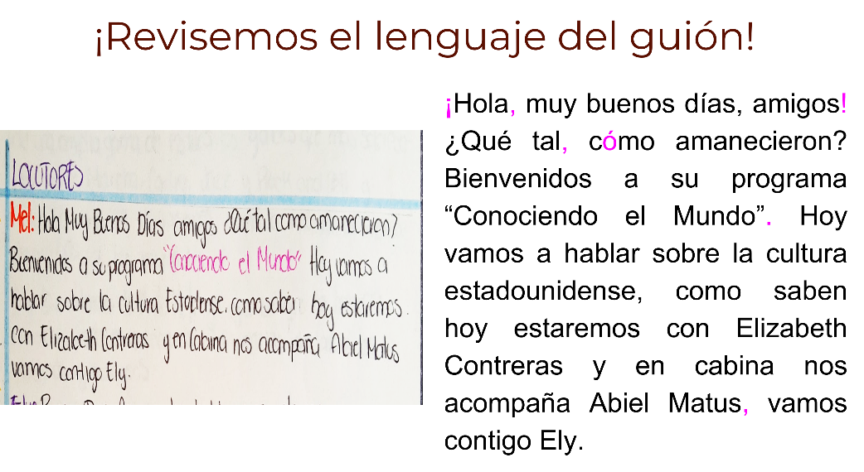

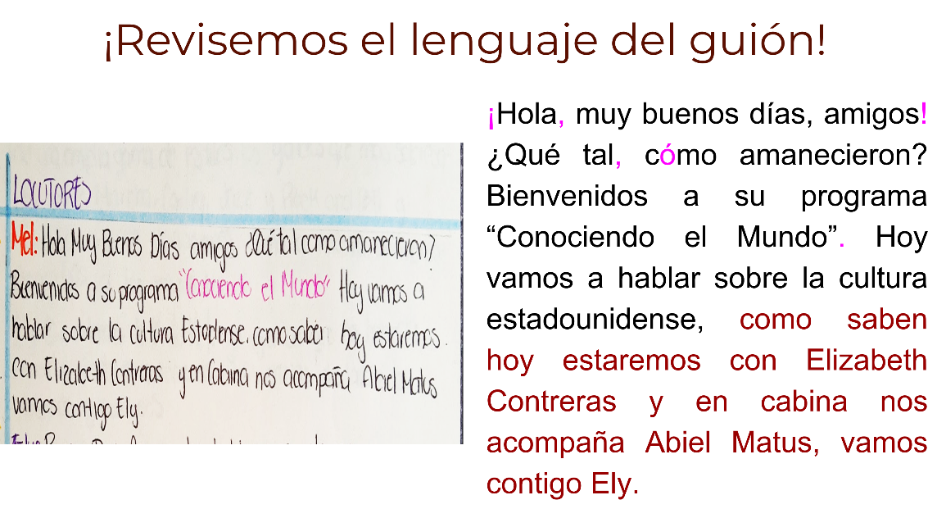

En este fragmento también observas que la última oración no está redactada correctamente, ya que es poco comprensible. Recuerda que tu programa de radio no tiene continuidad con otros programas, es decir, es una transmisión única, por lo que las frases que hacen referencia a sucesos o acontecimientos anteriores quedan fuera de contexto y hacen que lo que se dice pierda sentido. En este caso la frase “como saben” está fuera de contexto, ya que es la primera y única vez que se escuchará este programa en particular, así que debes evitarla.

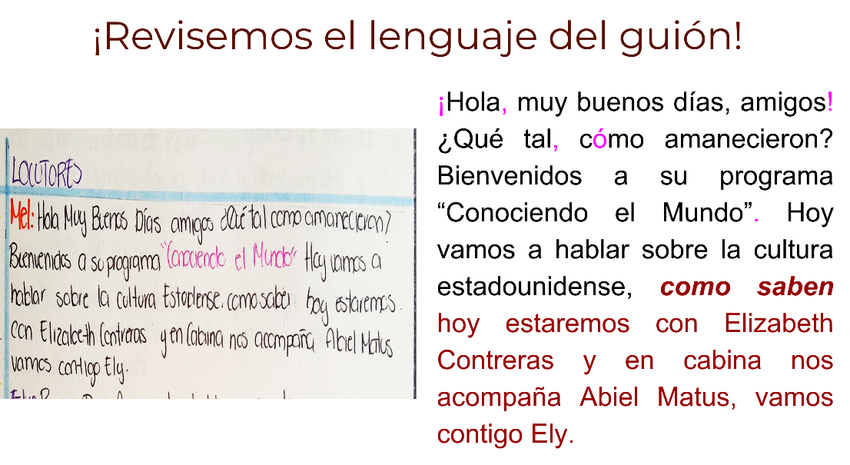

Para que quede más comprensible esta parte del texto debes aplicar otra característica del lenguaje radiofónico: la descripción; en este caso, debes ser más específico al describir la situación inicial del programa y utilizar más palabras. Puedes escribir algo como esto:

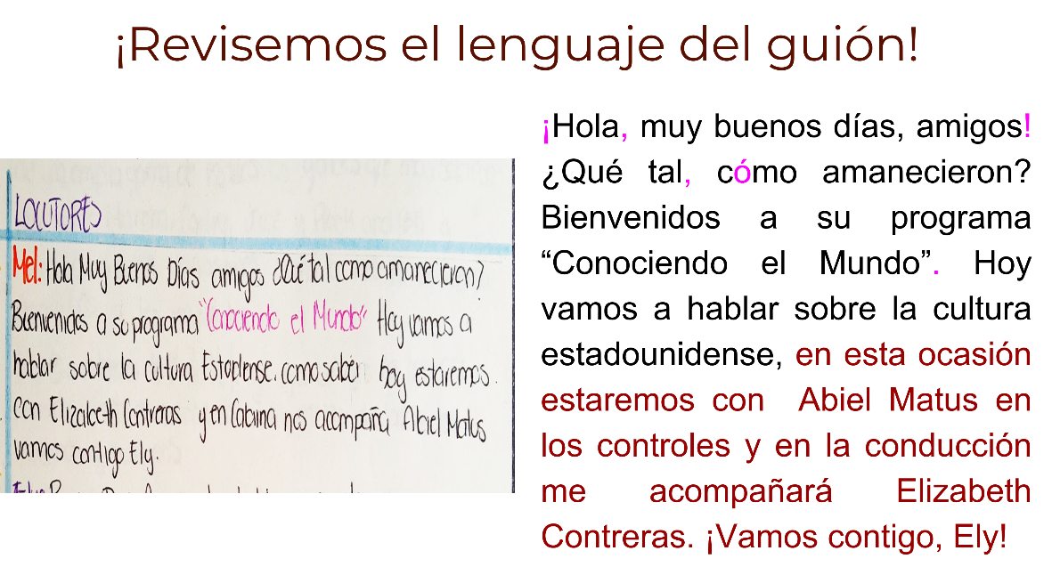

Lee el diálogo completo de este locutor y observa que se utilizaron para no repetir la palabra “hoy”, y que se especificó la función de las personas que se mencionan para que haya más claridad en lo que se dice.

Lo último a notar en este fragmento con respecto al lenguaje es que también utiliza el lenguaje informal.

Un consejo: al terminar la revisión y corrección de su guion vuelve a leerlo completo, de preferencia en voz alta, para asegurarte de que hayas hecho todas las correcciones necesarias y que las modificaciones que has realizado no interrumpen la secuencia y el sentido de la información que estás presentando.

Recuerda que la escritura del guion radiofónico es un proceso que implica la reescritura de algunas de sus partes.

Revisa tu guion de acuerdo con las características del guion radiofónico que abordaste durante esta sesión. Compara tu resultado final con el de otros compañeros de clase y, si lo consideras necesario, realiza algunas modificaciones.

Muestra tu guion a tus maestros o comenta con ellos las dudas que tengas y, si tu guion ya está listo, anímate a grabarlo con ayuda de tus familiares, amigos o compañeros de clase.

Recuerda pronunciar claramente y con un volumen adecuado, modera tu velocidad de lectura para que no sea muy pausada ni muy apresurada. Trata de hacerlo como si fuera una charla.

Revisaste, por un lado, la estructura que debe tener el guion y, por el otro, cómo debe ser el lenguaje que se utilice en él.

En lo que corresponde a la estructura, aprendiste que la información se organiza en una tabla donde se consignan de manera separada los aspectos técnicos que corresponden a acciones del operador y que tienen que ver con la transmisión o grabación del programa de radio. Estos aspectos se colocan en la columna del “operador”.

En otra columna, la del locutor, se escribe toda la información que se quiere transmitir o comunicar. Es pertinente incluir una tercera columna donde se realiza el conteo del tiempo, tanto de las secciones como del programa en su totalidad, de tal manera que tu transmisión no se vea recortada porque te excediste de tiempo, o rellenada porque te faltó información.

Tampoco olvides anotar las secciones de tu programa en las filas de tu guion o escaleta; recuerda que las secciones ayudan a organizar la información que están presentando y, por lo tanto, contribuyen a una mejor comprensión de la información.

Aprendiste que el lenguaje radiofónico debe ser claro y preciso y que, para lograrlo, puede ser necesario describir o explicar un poco lo que estás diciendo.

Otro aspecto fundamental es que para transmitir información no se necesita un lenguaje formal, sino que las ideas estén completas y sean comprensibles; la ortografía y el uso de los signos de puntuación cobran gran relevancia en el discurso oral para que éste sea coherente.

El Reto de Hoy:

Para seguir aprendiendo ubica en tu libro de texto el aprendizaje esperado de la sesión; también puedes buscar en Internet información sobre cómo se hace un programa de radio.

Se te sugiere que tomes como ejemplo algún programa de radio que acostumbres escuchar, o puedes buscar alguno que trate sobre cultura, este tipo de programas son más comunes en las frecuencias del AM o la Amplitud Modulada.

Para más consejos sobre la lectura del guion, busca en tu libro de texto o en Internet "recursos prosódicos".

¡Buen trabajo!

Gracias por tu esfuerzo.

